wat is zonde?
Ga door de nauwe poort naar binnen. Want de brede weg, die velen volgen en de ruime poort, waar velen door naar binnen gaan, leiden naar de ondergang. Nauw is de poort naar het leven en smal de weg ernaartoe, en slechts weinigen weten die te vinden.
Mat 7:13,14

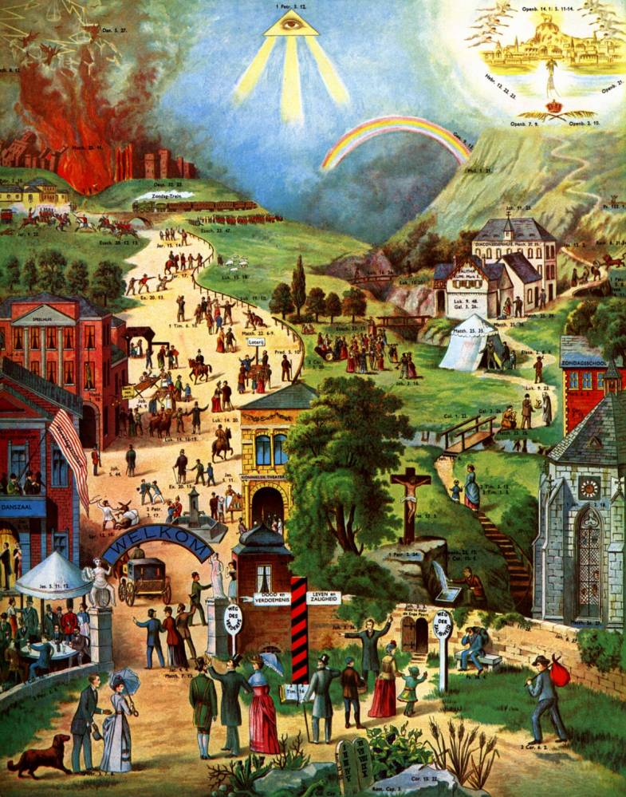

Het schilderij dat hierboven afgedrukt is, is gemaakt in de 19e eeuw en wordt nog steeds gebruikt. Er zijn een aantal zaken opmerkelijk aan dit schilderij. Het eerste dat opvalt is dat het daar op de brede weg heel wat vrolijker is dan op de smalle weg. Er wordt plezier gemaakt, gedronken en gedanst. Daartegenover staat de smalle weg. De mensen lopen alleen. Ze weerstaan de verzoekingen die op hun afkomen en ze zijn doordrongen van de ernst van het leven. Aan de horizon worden als bestemming het afschrikwekkende vuur van de hel afgebeeld en aan de andere kant het hemelse Jeruzalem.
Als we de plaat wat nader aanschouwen, vallen een aantal zaken op. Op de brede weg staan twee grote huizen: een balzaal en een speelhuis. Op de voorgrond links zien we een aantal mensen een glas drinken, terwijl een van hen dronken op de grond ligt. Verder zien we een schouwburg en een loterij. Direct rechts van de poort is er een vrouw die de hoer speelt. Wat de schilder in beeld wil brengen is decadentie: eten, drinken, handel drijven, alles uit het leven halen wat er in zit. En je niets aantrekken van het oordeel dat komt.
Rechts zien wij een kerk, een zondagsschool en een diaconessenhuis. Veel van wat afgebeeld is slaat niet op goede werken, maar op geloof: Jezus die voor ons gestorven is, de wedergeboorte, dat we door genade behouden zijn, enz. Een aantal mooie aspecten van kerkelijk leven ontbreken: samen komen, muziek, zang, enz.
De inkleuring op deze afbeelding van wat zonde is, staat in bepaalde opzichten dus ver van ons af. Het theater en de balzaal worden door velen van ons niet als broedplaatsen van de zonde gezien. En wat wij wel als zonde zien, seksueel misbruik, bedrog, machtsmisbruik, egoïsme, discriminatie, enz, komt weinig uit de verf.

Dat het besef van zonde cultureel bepaald is, kunnen we ook ontdekken bij John Wesley. John Wesley was een opwekkingsprediker in Engeland in de 18e eeuw. De wereldwijde methodistische kerk is in zijn voetsporen ontstaan. Door Wesley´s prediking kwamen velen tot een vernieuwing van hun geloof. In de ´classes´ die Wesley oprichtte ging het om praktisch christendom. Theologische onderwerpen kwamen niet aan de orde. Uit zijn preken kunnen we afleiden wat John Wesley belangrijke zonden vond in zijn tijd: vloeken, de sabbat ontheiligen, dronkenschap, ruzie, het slaan van je vrouw, liegen, kwaadspreken, ijdelheid, luiheid, passiviteit, onverschilligheid, enz.
John Wesley had ook een sociale antenne. Hij pleitte voor hogere belastingen voor de rijken. Hij richtte weeshuizen op en zette werkplaatsen op om werkgelegenheid te creëren. Ook schreef hij een pamflet tegen slavernij.
John Wesley kan dus nog steeds een bron van inspiratie zijn voor onze tijd. Op een aantal punten is hij echter duidelijk tijdgebonden. Hij preekte tegen onverzorgde en versleten kleding. Hij moest niets hebben van de kermis. En sport vond hij een ijdel tijdverdrijf – zegt Paulus niet dat de oefening van het lichaam weinig nut heeft (1 Tim 4:8)?

Als we het hebben over tijdgebonden interpretaties, komen we gelijk op de vraag of er in onze tijd ook interpretaties bestaan waar over een aantal decennia met afgrijzen op wordt teruggekeken. Een sterk voorbeeld is seksueel misbruik. In de jaren 60 en 70 was er een omslag in de beleving van seksualiteit. In films werd veel meer getoond dan daarvoor en in de jonge generatie waren er steeds meer die kozen voor een ongebonden beleving van seksualiteit. Er bestond een vergaande tolerantie. In de jaren 70 kon het voorkomen dat pedofielen voor de televisie opkwamen voor hun seksuele beleving. De gespreksleider liet voor- en tegenstanders beleefd aan het woord. Tegenwoordig is dat volledig ondenkbaar. Pedofilie is strafbaar. De schandalen over seksueel misbruik in de Rooms-katholieke kerk hebben enorm veel schade veroorzaakt.
Een ander kwestie is hoe het mogelijk is dat in het christelijke West Europa in de vorige eeuw twee wereldoorlogen zijn ontketend. Hoe kan het zijn dat christenen in de Eerste Wereldoorlog zich massaal overgaven aan nationalisme en in de Tweede Wereldoorlog aan fascisme? We komen daar in een volgend hoofdstuk (14) op terug.

In dit hoofdstuk willen we het kort hebben over een aantal van de tien geboden in Exodus 20. Daarna komen nog wat andere waarnemingen aan de orde.
Als we de tien geboden oppervlakkig overzien, zouden we de conclusie kunnen trekken: dat valt mee. ik heb nog nooit iemand vermoord, ik heb geen overspel gepleegd, ik steel niet, liegen doe ik normaal ook nooit, enz. Als we de tien geboden als een samenvatting zien van fundamentele ethische waarden, dan ontdekken we dat we bijna alles op het vlak van normen en waarden kunnen ophangen aan de tien geboden.
In de beroemde bergrede (Mat 5-7) maakt Jezus ons duidelijk dat het opvolgen van de tien geboden veel verder gaat dan alleen de letterlijke betekenis.
Wat betreft het zesde gebod ´pleeg geen moord´ zegt Jezus: als je in woede uitvalt tegen je medemens, of als je hem uitscheldt, dan is dat ook al een overtreding van het zesde gebod (Mat 5:22). In dezelfde lijn zegt de apostel Johannes: als je je medemens haat, ben je een moordenaar (1 Joh 3:15). Zo opgevat is iedereen op aarde een moordenaar, want wie kan van zichzelf zeggen dat hij nooit iemand heeft uitgescholden, nooit iemand heeft gehaat? Geparafraseerd betekent het zesde gebod dus: maak niemand het leven onmogelijk. Zo uitgelegd vergt dit gebod een waakzaamheid van ons allen. Er is niet veel voor nodig om iemand anders te kwetsen. Thuis, op ons werk en onder onze vrienden moeten we respect hebben voor de ander en hem de levensruimte gunnen die hij nodig heeft.
In een breder verband duidt het zesde gebod de vragen aan die er liggen rond abortus, oorlogsrecht, de doodstraf en andere onderwerpen. We laten dit onbesproken.
Het zevende gebod zegt: ´pleeg geen overspel´. Iets breder opgevat betekent dat: maak geen misbruik van seksualiteit. Jezus radicaliseert het gebod als Hij zegt: als je met begeerte naar een vrouw kijkt, dan heb je al overspel gepleegd. Dit is heel vergaand. Het maakt ons persoonlijk verantwoordelijk. Maar deze tekst stelt ook vragen aan onze maatschappij. Is het goed dat wij zoveel uitingen van seksualiteit in de media toelaten? Is het niet terecht dat men in de Arabische landen ons decadent vindt? Onlangs werd iemand in België tot een gevangenisstraf van een half jaar veroordeeld omdat hij regelmatig in zijn huis voor het raam zijn broek uit deed en zich niet liet corrigeren. Dit is een begrijpelijke gerechtelijke uitspraak. Maar is het niet ongerijmd dat men wel allerlei perversiteiten op internet en soms ook op televisie ongemoeid laat?
Het gebod ´steel niet´ heeft een eenduidige betekenis: we moeten het bezit van anderen respecteren. In overdrachtelijke zin betekent het gebod, dat we geen misbruik mogen maken van iemands onbaatzuchtigheid.
Het gebod roept ook vragen op over hoe het in de wereld verdeeld is. In het boek No Logo heeft Naomi Klein op een gedetailleerde manier beschreven onder welke omstandigheden vele goederen, die bij ons worden verkocht, geproduceerd worden: lonen waar je niet van kunt leven, arbeidstijden die niet worden gerespecteerd, en vakbondsvrijheid, die fundamenteel aan banden is gelegd. Het gevolg van het boek is geweest dat bedrijven om imagoschade te voorkomen zelf meer controle gingen uitoefenen. Maar is er fundamenteel echt iets verbeterd?
In de 19e eeuw waren de arbeidsomstandigheden evenzeer schrijnend. Maar men heeft bij wet arbeidstijden vastgelegd, een minimumloon, ontslagrecht, stakingsrecht, enz. Waarom is er geen politieke wil om deze principes op wereldschaal toe te passen? Waarom legt de Europese Unie geen sociale criteria aan voor de producten die op onze markten komen? Het 8e gebod heeft dus te maken met Fair Trade en Schone kleren.
In het 9e gebod wordt ons voorgehouden dat we geen valse verklaringen mogen afleggen. We mogen niet liegen. We moeten eerlijk zijn in onze belastingzaken en in onze declaraties. Dat de verleidingen soms groot zijn blijkt wel uit het feit dat we met enige regelmaat in het nieuws bericht worden over schandalen.
Het is echter een misverstand om dit gebod als een absoluut verbod op te vatten. Het grote gebod is dat wij onze naaste moeten liefhebben en er zijn situaties denkbaar dat we om iemand te beschermen beter kunnen liegen. Wat bijv. als een vrouw door haar man wordt mishandeld en tijdelijk onderdak heeft gevonden bij haar broer. Moet die broer de waarheid spreken, als de agressieve echtgenoot voor de deur staat en vraagt of zijn vrouw daar is?
We komen in de Bijbel een enkele keer tegen dat er wordt gelogen zonder dat het wordt afgekeurd. Mozes liet zijn volksgenoten liegen over voorwerpen die ze van de Egyptenaren te leen vroegen (Ex 3:21,22 en 12:35,36). Rachab loog over de richting die de Israëlische spionnen uit gevlucht waren (Joz 2:4,5) Jeremia loog over een gênant bezoek van koning Zedekia bij hem in de cel (Jeremia 38:24 e.v.).
Het tiende gebod luidt letterlijk: begeer niet, wees niet jaloers. Misschien is dit wel het moeilijkste gebod, omdat het vooral om ons innerlijk gaat. Het gaat over ongezonde hechtingen, over altijd maar je zin willen hebben, over materialisme. Als je het gebod vrij interpreteert zou je het kunnen vertalen met: wees niet verslaafd. Er zijn vele vormen van verslaving: alcoholverslaving, gokverslaving, pornoverslaving, snoepverslaving, televisieverslaving, gameverslaving. Als we door een van deze vormen beheerst worden, dan heeft dat schadelijke gevolgen. We kunnen alleen maar goed mens zijn als we van binnen vrij zijn. Het verbreken van ziekelijke hechtingen, dat in het Boeddhisme zo belangrijk is, is zeker ook op de Bijbel te herleiden.

Als we verder uitzoomen dan kunnen we nog andere observaties doen. Is er in de Bijbel een blinde vlek voor bepaalde zonden? Dat zou ik niet willen zeggen. Toch kunnen andere godsdiensten vanuit hun uitgangspunten ons soms bewust maken van onderwerpen die in het joodse en christelijke geloof minder nadruk krijgen.
Hoe ga je om met dieren? Is het toegestaan vlees te eten? In het hindoeïsme en boeddhisme zijn dit belangrijke vragen. In het christelijk geloof is het zo goed als geen kwestie. Of misschien kun je beter zeggen: het is een vrije kwestie. Paulus zegt in de brief aan de Romeinen:
Rom 14 2 De een gelooft dat hij alles mag eten, maar iemand die een zwak geloof heeft eet alleen groenten. 3 Wie alles eet mag niet neerzien op iemand die dat niet doet, en wie niet alles eet mag geen oordeel vellen over iemand die dat wel doet, want God heeft hem aanvaard.
Paulus zegt dus: hoe je over het eten van vlees denkt is een zaak van je persoonlijke geweten.
Dit is zo´n beetje alles wat de Bijbel zegt over vegetarisme.

Een ander verschil met vroeger is het ecologisch schuldgevoel - het chronische gevoel, dat je door gewoon te leven toch schuld hebt aan de aarde die langzaamaan kapot gaat en wordt opgebruikt. Als alles wat we doen schadelijk is voor het milieu en het klimaat, dan kom je uit bij de gedachte, dat we alleen al door te bestaan schade aan richten. Dit is een nieuw fenomeen in onze menselijke geschiedenis.
Zeer velen trekken maar weinig consequenties uit wat ze weten over de voorwaarden voor het ecologisch welzijn van de aarde. Wie wel een radicale ecologische levensstijl nastreeft, ontdekt dat hij tot over zijn oren verstrikt is in een economie, die niet duurzaam is.
En zo hebben we allemaal soms last van schuldgevoelens.
Iemand die financiële sponsors zocht voor zijn biobrandstofbedrijf in Afrika had een fijne neus voor deze gevoeligheid en presenteerde zijn certificaten als aflaten. Ik beken dat ik er ook een gekocht heb.

We baseren ons hier op John Pollock, Wesley the preacher, Kingsway publications, Eastbourn England 2000, *** 165 194 224 e.v Slavernij hoofdstuk 25

